Поколение уверенного будущего

- НОВОСТИ
- КОНКУРСЫ
- УЧАСТНИКИ
- КОМАНДЫ
- О НАС
- Регистрация

- Войти
27
мая

- Главная

- Конкурсы

- Наша Победа 75

Наша Победа 75
«Поколение уверенного будущего» и «Агентство стратегических инициатив» начинают реализацию на территории Российской Федерации конкурса творческих проектов детей и молодёжи по сохранению и распространению информации о вкладе представителей всех народов в Победу в Великой Отечественной и Второй мировой войнах «Наша Победа 75».
Идея конкурса заключается в развитии интереса у детей и молодежи к изучению истории своей семьи, населенного пункта, региона.
Конкурс является составной частью системы мероприятий, направленных на укрепление межпоколенческих связей, повышение воспитательного потенциала исторического наследия Великой Отечественной войны, информирование россиян об истинных причинах и виновниках Второй мировой и Великой Отечественной войн, развенчание мифов и фальсификаций истории и итогов войны, доведение исторической правды о единстве многонационального советского народа в борьбе
с немецко-фашистскими захватчиками.
Конкурс проводится по шести номинациям среди молодежи от 14 до 30 лет включительно на территории Российской Федерации. («Точка на карте», «Здесь зарождалась Победа», «Знаем. Помним. Гордимся!», «Бросок в бессмертие», «Хранители времён», «Забайкальский фронт – забытая война»)
Сроки проведения конкурса с 16 марта по 9 декабря 2020 года.
Приём работ с 6 апреля по 1 октября 2020 года
https://leader-id.ru/event/48072/

1. Зарегистрироваться на сайте https://leader-id.ru/event/48072/
2. Выбрать одну из номинаций («Точка на карте», «Здесь зарождалась Победа», «Знаем. Помним. Гордимся!», «Бросок в бессмертие», «Хранители времён», «Забайкальский фронт – забытая война»)
3. Разместить в сети интернет на сайте в контакте https://vk.com/futureinyouru или у себя в инстаграм.
4. Обязательно поставить хештеги: #прадедвоевал #медалиневрут #сохраниправду #ХранителиВремён #АСИ #ПУБ и свой ID, присвоенный на сайте Leader-ID.

Условия

Список номинаций

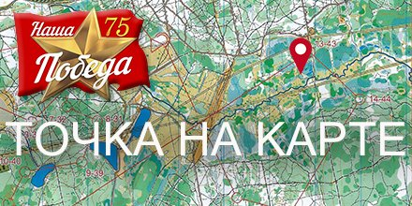
3
Точка на карте (видео)
- 2

3 0

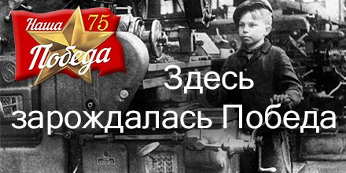
7
Здесь зарождалась Победа (фото)
- 3

12 0

0
Здесь зарождалась Победа (видео)
- 1

0 0

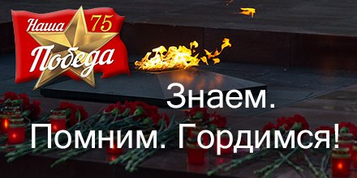
131
Знаем. Помним. Гордимся! (фото)
- 5

- 1

537 1

49
Знаем. Помним. Гордимся! (видео)
- 3

- 2

62 3

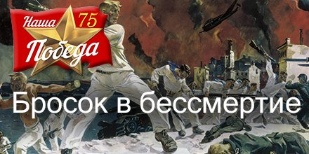
0
Бросок в бессмертие (фото)

0 0

3
Бросок в бессмертие (видео)

0 0

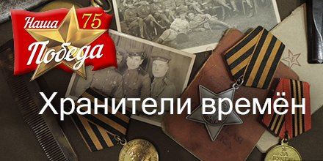
22
Хранители времён (фото)

13 0

4
Хранители времён (видео)

2 0

5
Дальневосточный и Забайкальский фронт – забытая война

3 0

0
Дальневосточный и Забайкальский фронт – забытая война (видео)

0 0

16
Точка на карте (фото)

55 0

Онлайн-конкурс творческих проектов молодёжи по сохранению и распространению информации о вкладе представителей всех регионов Российской Федерации в Победу в Великой Отечественной и Второй мировой войнах «Наша Победа 75».
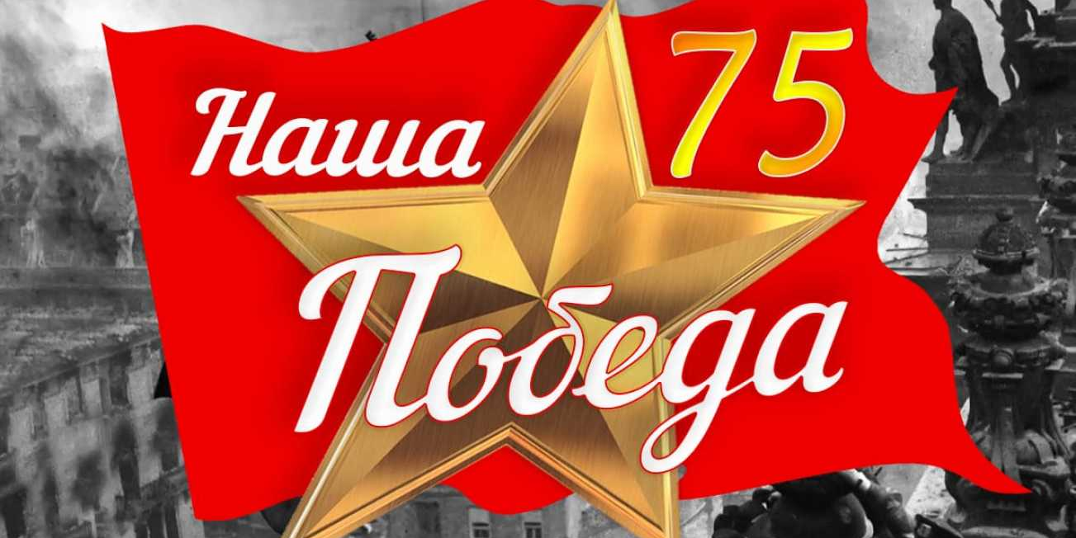
© ЯндексУсловия использования
Конкурс направлен на сохранение и распространение информации о вкладе представителей народов России в Победу в Великой Отечественной войне. Суть конкурса заключается в создании и размещении в информационно-телекоммуникационной сети «Интернет» информации об участии своих родных или своего посёлка, города, региона в Великой Отечественной войне.
Конкурс проводится в целях:
- развития познавательного интереса подростков и молодежи к изучению истории России;
- сбора и распространения информации о героическом участии сел, городов, регионов России в Великой Отечественной войне;
- проведении молодёжью исследовательской работы о вкладе своего региона в общий вклад в дело Победы над фашизмом;
- информирование россиян об истинных причинах и виновниках Второй мировой и Великой Отечественной войн, развенчание мифов и фальсификаций истории и итогов войны, доведение исторической правды о единстве многонационального советского народа в борьбе с немецко-фашистскими захватчиками и коллаборационистами.
Конкурс подводится по следующим номинациям:
· «Точка на карте» – сообщение о памятном месте в своем населённом пункте, связанном с боевым или трудовым вкладом в Победу над фашизмом во время Великой Отечественной войны;
· «Здесь зарождалась Победа» – сообщение в социальной сети о боевом или трудовом вкладе населённого пункта в Победу над фашизмом во время Великой Отечественной войны;
· «Знаем. Помним. Гордимся!» – сообщение-рассказ с фотографиями о героическом пути своих родных и близких, посвященный 75-летию Великой Победы;
· «Бросок в бессмертие» – сообщение в социальных сетях о героях, совершивших подвиг самопожертвования;
· «Хранители времён» – сообщение в социальных сетях о семейных реликвиях, связанных с вкладом родных в Победу над фашизмом во время Великой Отечественной войны;
· «Дальневосточный и Забайкальский фронт – забытая война» – сообщение в социальных сетях о Победе над японскими милитаристами и 75-летии окончания Второй мировой войны.
Внимание! Конкурс проводится в онлайн формате.
Сроки проведения конкурса с 16 марта по 9 декабря 2020 года.
Приём работ с 6 апреля по 1 октября 2020 года.
Подробнее с правилами конкурса можно ознакомится на сайте партнеров конкурса https://futureinyou.ru/contests/19/

